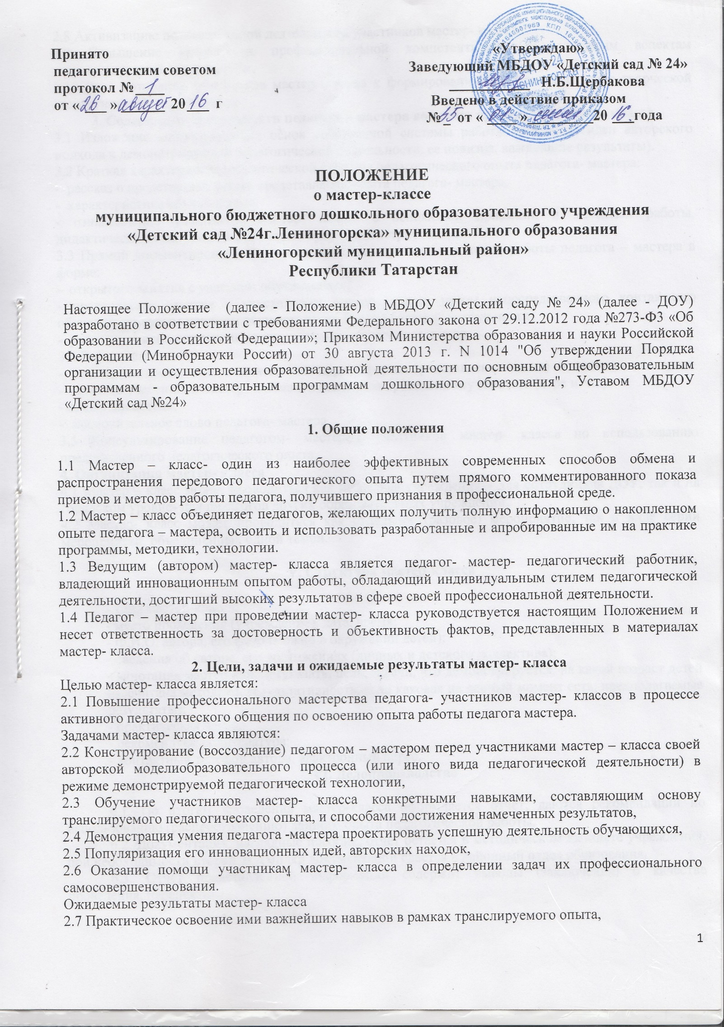
2.8 Активизацию познавательной деятельности участников мастер- класса,
2.9 Повышение уровня их профессиональной компетентности по основным аспектам демонстрируемой деятельности,
2.10 Рост мотивации участников мастер- класса к формированию собственного стиля творческой педагогической деятельности.
3. Содержание деятельности педагога – мастера во время проведения мастер- класса
3.1 Изложение концептуальных основ собственной системы работы (основные идеи авторского подхода к демонстрируемой педагогической деятельности, ее новизна, важнейшие результаты).
3.2 Краткая характеристика практической стороны педагогического опыта педагога- мастера:
- рассказ о предстоящей форме представления опыта педагога- мастера,
- характеристика обучающихся,
- ознакомление участников мастер- класса с основными приемами и методами работы, дидактическими материалами, которые будут демонстрироваться
3.3 Прямой комментированный показ в действии приемов и методов работы педагога – мастера в форме:
- открытого занятия с участием обучающихся,
- практическое занятие с участниками мастер- класса путем непосредственного контактного обучения основным приемам осуществления представляемой деятельности,
- ролевых, имитационных игр с участниками мастер- класса и др.
3.4 Рефлексия:
- самоанализ проведенного занятия (или другой формы представления опыта) педагогом – мастером,
- вопросы участников мастер- класса к педагогу по проведенному занятию (игре и. т.п),
- общая дискуссия,
- заключительное слово педагога- мастера.
3.5 Консультирование педагогом- мастером участников мастер- класса по использованию представленного педагогического опыта.
4. Организация мастер- класса
4.1 Мастер – класс может проводиться как на уровне учреждения – для сотрудников ДОУ, так и на городском уровне- для педагогов других образовательных учреждений.
4.2 Мастер- класс может проводиться как отдельное (разовое) мероприятие, так и виде серии мероприятий, объединенных одной темой.

V. Структура мастер-класса

- тема мастер-класса;
- место проведения (учреждение), дата, время;
- Ф.И.О. автора, его фото (можно в окружении детей);
- сведения об авторе, его достижениях (личных и детского коллектива);
- аннотация мастер-класса (указать, цель, задачи, что демонстрируется, на какой возраст детей рассчитана методика, результативность, если каковая на данный момент есть, предполагаемые результаты);
- практическая часть;
- рекомендуемая литература;
- контактный телефон автора, электронный адрес.
VI. Делопроизводство

6.1. По итогам проведения мастер-класса оформляется отчет, даются рекомендации по использованию (распространению) данного опыта педагогической работы.
6.2. Документация, наглядные пособия, отчет остается в методическом кабинете учреждения, при необходимости второй экземпляр документации сдается в районный отдел образования.
6.3. Отчет представленной информации содержит выводы (заключения) о качестве проведения, перспективе.
6.4. Мастер класс, презентация, фотографии, отчет размещается на официальном сайте ДОУ в сети «Интернет»
План-конспект мастер-класса
Тема: _____________________________________________________________
Педагог -мастер ____________________________________________________
Место, дата время проведения _______________________________________
Цель мастер-класса: _______________________________________________
Задачи:
- обучающие (перечислить);
- развивающие (перечислить);
- воспитательные (перечислить).
Оборудование: ____________________________________________________
Раздаточный материал: ____________________________________________
Ход мастер-класса: - вводная часть (5 мин);
- основная часть (35 мин);
- заключительная часть (5 мин).
2.Памятка для педагога – мастера о подготовке и проведении мастер- класса.
1. Этап подготовки
1.1 Структура обьявления о мастер- классе:
Ф. И. О. АВТОРА
Тема мастер- класса
Кому адресован, на какой возраст детей рассчитан
Технические средства (компьютер, проектор, доска и. т. п)
Канцелярские принадлежности: бумага, карандаши, ручки, и др.
1.2.Раздаточный материал для участников мастер- класса:
информационная справка о мастер- классе,
методическая рекоминдация по применению представленной технологии,
дидактические материалы- схемы, выкоойки, чертежы, фотографии и другие материалы по усмотрению педагога – мастера.
1.3 План – конспект мастер – класса
Тема,
Цель и задачи мастер- класса,
Ожидаемые результаты,
Ход мастер класса,
Методы и приемы,
Дидактические материалы,
Список литературы.
2. Этап реализации
2.1 Краткое изложение концептуальных основ собственной системы работы по теме мастер- класса
2.2 Постановка целей и задач мастер – класса.
2.3 Активизация деятельности его участников.
2.4 Индивидуальная работа с участниками мастер- класса.
2.5 Осуществление видеозаписи (или фотографирование) мастер- класса.
3. Этап рефлексии
3.1 Самоанализ педагогом – мастером проведенного мастер- класса.
3.2 Вопросы участников мастер- класса к педагогу по проведенному занятию (игре)
3.3 Общая дискуссия.
3.4 Заключительное слово педагога- мастера.
3.5 Опрос участников мастер- класса (анкетирование) .

